|  |  |  |
| --- | --- | --- |
| **ОПИСАНИЕ МЕСТОПОЛОЖЕНИЯ ГРАНИЦ**  **Зона объектов пищевой промышленности в границах земель населенных пунктов (нПП)** | | |
| (наименование объекта, местоположение границ которого описано (далее - объект)) | | |
| **Раздел 1** | | |
| **Сведения об объекте** | | |
| **№ п/п** | **Характеристики объекта** | **Описание характеристик** |
| **1** | **2** | **3** |
| 1. | Местоположение объекта | Новосибирская область, район  Куйбышевский, город Куйбышев |
| 2. | Площадь объекта +/- величина  погрешности определения площади (Р +/- Дельта Р) | 15393 +/- 1086 м² |
| 3. | Иные характеристики объекта | **Вид объекта реестра границ**: территориальная зона  **Виды разрешенного использования земельных участков, расположенных в территориальной зоне: Основные виды разрешенного использования:** Пищевая промышленность (6.4), Железнодорожные пути (7.1.1), Размещение автомобильных дорог (7.2.1), Земельные участки (территории) общего пользования (12.0) , Улично- дорожная сеть (12.0.1),Благоустройство территории (12.0.2)  **Условно разрешенные виды использования:** Не устанавливается  **Вспомогательные виды разрешенного использования:** Коммунальное обслуживание (3.1) Предоставление коммунальных услуг (3.1.1)  Общественное питание (4.6)  Служебные гаражи (4.9)  Склады (6.9)  Складские площадки (6.9.1)  Трубопроводный транспорт (7.5)  **Предельные размеры земельных участков:** Минимальный: 2000 м²; Максимальный:500 000 м² *Вне зависимости от территориальной зоны для отдельных видов разрешенного использования земельных участков, в том числе*:   * предельный размер земельного участка с видом разрешенного использования   "**Предоставление коммунальных услуг (3.1.1)"**Минимальный: Не устанавливается; Максимальный: Не устанавливается   * предельный размер земельного участка с видом разрешенного использования   **"Складские площадки (6.9.1)"**  Минимальный: 500м²; Максимальный:100 000 м²   * предельный размер земельного участка с видом разрешенного использования   **"Трубопроводный транспорт (7.5)"** Минимальный: Не устанавливается; Максимальный: Не устанавливается   * предельный размер земельного участка с видом разрешенного использования   **"Служебные гаражи (4.9)"** Минимальный: 50м²;Макси мальный:50 000 м²   * предельный размер земельного участка с видом разрешенного использования   **"Земельные участки (территории) общего пользования (12.0)"** Минимальный: Не устанавливается; Максимальный: Не устанавливается- -предельный размер земельного участка с видом разрешенного использования **"Общежития(3.2.4)"** Минимальный:100м²;Максимальный:50 000 м²   * предельный размер земельного участка с видом разрешенного использования **"Общественное питание (4.6)"**Минимальный:100м²; Максимальный:50 000 м² |

|  |  |  |  |  |  |
| --- | --- | --- | --- | --- | --- |
| **Раздел 2** | | | | | |
| **Сведения о местоположении границ объекта** | | | | | |
| 1. Система координат МСК НСО, зона 2 | | | | | |
| 2. Сведения о характерных точках границ объекта | | | | | |
| **Обозначение характерных точек границ** | **Координаты, м** | | **Метод определения координат характерной точки** | **Средняя квадратическая погрешность положения характерной точки (Мt), м** | **Описание обозначения точки на местности (при наличии)** |
| **X** | **Y** |
| **1** | **2** | **3** | **4** | **5** | **6** |
| 1 | 533315.05 | 2286719.10 | Картометрический  метод | 2.50 | - |
| 2 | 533321.30 | 2286710.11 | Картометрический  метод | 2.50 | - |
| 3 | 533319.32 | 2286708.67 | Картометрический  метод | 2.50 | - |
| 4 | 533327.54 | 2286697.33 | Картометрический  метод | 2.50 | - |
| 5 | 533332.00 | 2286691.18 | Картометрический  метод | 2.50 | - |
| 6 | 533330.07 | 2286686.99 | Картометрический  метод | 2.50 | - |
| 7 | 533342.62 | 2286670.41 | Картометрический  метод | 2.50 | - |
| 8 | 533345.83 | 2286668.30 | Картометрический  метод | 2.50 | - |
| 9 | 533347.44 | 2286666.94 | Картометрический  метод | 2.50 | - |
| 10 | 533350.63 | 2286671.29 | Картометрический  метод | 2.50 | - |
| 11 | 533352.52 | 2286669.64 | Картометрический  метод | 2.50 | - |
| 12 | 533358.82 | 2286664.13 | Картометрический  метод | 2.50 | - |
| 13 | 533356.26 | 2286659.54 | Картометрический  метод | 2.50 | - |
| 14 | 533356.76 | 2286658.58 | Картометрический  метод | 2.50 | - |
| 15 | 533357.71 | 2286656.36 | Картометрический  метод | 2.50 | - |
| 16 | 533359.03 | 2286654.41 | Картометрический  метод | 2.50 | - |
| 17 | 533360.37 | 2286652.79 | Картометрический  метод | 2.50 | - |
| 18 | 533334.64 | 2286613.26 | Картометрический  метод | 2.50 | - |
| 19 | 533334.90 | 2286612.88 | Картометрический  метод | 2.50 | - |
| 20 | 533270.93 | 2286559.54 | Картометрический  метод | 2.50 | - |
| 21 | 532788.81 | 2286241.25 | Картометрический  метод | 2.50 | - |
| 22 | 532786.60 | 2286244.58 | Картометрический  метод | 2.50 | - |
|  | | | | | |

|  |  |  |  |  |  |
| --- | --- | --- | --- | --- | --- |
| 2. Сведения о характерных точках границ объекта | | | | | |
| **Обозначение характерных точек границ** | **Координаты, м** | | **Метод определения координат характерной точки** | **Средняя квадратическая погрешность положения характерной точки (Мt), м** | **Описание обозначения точки на местности (при наличии)** |
| **X** | **Y** |
| **1** | **2** | **3** | **4** | **5** | **6** |
| 23 | 533028.96 | 2286404.78 | Картометрический  метод | 2.50 | - |
| 24 | 533221.82 | 2286532.29 | Картометрический  метод | 2.50 | - |
| 25 | 533220.04 | 2286533.93 | Картометрический  метод | 2.50 | - |
| 26 | 533179.92 | 2286513.39 | Картометрический  метод | 2.50 | - |
| 27 | 533125.76 | 2286485.76 | Картометрический  метод | 2.50 | - |
| 28 | 533087.97 | 2286466.07 | Картометрический  метод | 2.50 | - |
| 29 | 532916.42 | 2286352.87 | Картометрический  метод | 2.50 | - |
| 30 | 532831.87 | 2286297.29 | Картометрический  метод | 2.50 | - |
| 31 | 532776.56 | 2286261.39 | Картометрический  метод | 2.50 | - |
| 32 | 532774.38 | 2286264.74 | Картометрический  метод | 2.50 | - |
| 33 | 532829.69 | 2286300.63 | Картометрический  метод | 2.50 | - |
| 34 | 532895.61 | 2286343.99 | Картометрический  метод | 2.50 | - |
| 35 | 532914.17 | 2286356.22 | Картометрический  метод | 2.50 | - |
| 36 | 532996.24 | 2286410.08 | Картометрический  метод | 2.50 | - |
| 37 | 533085.76 | 2286467.40 | Картометрический  метод | 2.50 | - |
| 38 | 533121.58 | 2286493.12 | Картометрический  метод | 2.50 | - |
| 39 | 533208.42 | 2286549.97 | Картометрический  метод | 2.50 | - |
| 40 | 533256.05 | 2286581.36 | Картометрический  метод | 2.50 | - |
| 41 | 533293.97 | 2286605.07 | Картометрический  метод | 2.50 | - |
| 42 | 533307.57 | 2286617.61 | Картометрический  метод | 2.50 | - |
| 43 | 533287.46 | 2286647.12 | Картометрический  метод | 2.50 | - |
| 44 | 533273.52 | 2286667.63 | Картометрический  метод | 2.50 | - |
| 45 | 533284.63 | 2286675.93 | Картометрический  метод | 2.50 | - |
| 46 | 533273.38 | 2286692.54 | Картометрический  метод | 2.50 | - |
| 47 | 533290.81 | 2286703.78 | Картометрический  метод | 2.50 | - |
| 48 | 533301.83 | 2286710.84 | Картометрический  метод | 2.50 | - |

|  |  |  |  |  |  |
| --- | --- | --- | --- | --- | --- |
| 2. Сведения о характерных точках границ объекта | | | | | |
| **Обозначение характерных точек границ** | **Координаты, м** | | **Метод определения координат характерной точки** | **Средняя квадратическая погрешность положения характерной точки (Мt), м** | **Описание обозначения точки на местности (при наличии)** |
| **X** | **Y** |
| **1** | **2** | **3** | **4** | **5** | **6** |
| 1 | 533315.05 | 2286719.10 | Картометрический  метод | 2.50 | - |
| 49 | 535151.70 | 2287344.13 | Картометрический  метод | 2.50 | - |
| 50 | 535162.62 | 2287316.17 | Картометрический  метод | 2.50 | - |
| 51 | 535144.49 | 2287307.91 | Картометрический  метод | 2.50 | - |
| 52 | 535137.12 | 2287304.50 | Картометрический  метод | 2.50 | - |
| 53 | 535129.67 | 2287301.39 | Картометрический  метод | 2.50 | - |
| 54 | 535128.25 | 2287304.86 | Картометрический  метод | 2.50 | - |
| 55 | 535109.98 | 2287297.41 | Картометрический  метод | 2.50 | - |
| 56 | 535108.53 | 2287295.79 | Картометрический  метод | 2.50 | - |
| 57 | 535104.16 | 2287293.72 | Картометрический  метод | 2.50 | - |
| 58 | 535105.54 | 2287321.05 | Картометрический  метод | 2.50 | - |
| 59 | 535104.37 | 2287326.75 | Картометрический  метод | 2.50 | - |
| 60 | 535122.09 | 2287333.86 | Картометрический  метод | 2.50 | - |
| 61 | 535126.63 | 2287334.11 | Картометрический  метод | 2.50 | - |
| 62 | 535127.22 | 2287334.35 | Картометрический  метод | 2.50 | - |
| 49 | 535151.70 | 2287344.13 | Картометрический  метод | 2.50 | - |
| 3. Сведения о характерных точках части (частей) границы объекта | | | | | |
| **Обозначение характерных точек части границы** | **Координаты, м** | | **Метод определения координат характерной точки** | **Средняя квадратическая погрешность положения характерной точки (Мt), м** | **Описание обозначения точки на местности (при наличии)** |
| **X** | **Y** |
| **1** | **2** | **3** | **4** | **5** | **6** |
| - | - | - | - | - | - |
|  | | | | | |

|  |  |  |  |  |  |  |  |  |
| --- | --- | --- | --- | --- | --- | --- | --- | --- |
| **Раздел 3** | | | | | | | | |
| **Сведения о местоположении измененных (уточненных) границ объекта** | | | | | | | | |
| 1. Система координат | | - |  |  |  |  |  |  |
| 2. Сведения о характерных точках границ объекта | | | | | | | | |
| **Обозначение характерных точек границ** | **Существующие координаты, м** | | | **Измененные (уточненные) координаты, м** | | **Метод определения координат характерной точки** | **Средняя квадратическая погрешность положения характерной точки (Мt), м** | **Описание обозначения точки на местности (при наличии)** |
| **X** | | **Y** | **X** | **Y** |
| **1** | **2** | | **3** | **4** | **5** | **6** | **7** | **8** |
| - | - | | - | - | - | - | - |  |
| 3. Сведения о характерных точках части (частей) границы объекта | | | | | | | | |
| **Обозначение характерных точек части границы** | **Существующие координаты, м** | | | **Измененные (уточненные) координаты, м** | | **Метод определения координат характерной точки** | **Средняя квадратическая погрешность положения характерной точки (Мt), м** | **Описание обозначения точки на местности (при наличии)** |
| **X** | | **Y** | **X** | **Y** |
| **1** | **2** | | **3** | **4** | **5** | **6** | **7** | **8** |
| - | - | | - | - | - | - | - |  |
|  | | | | | | | | |

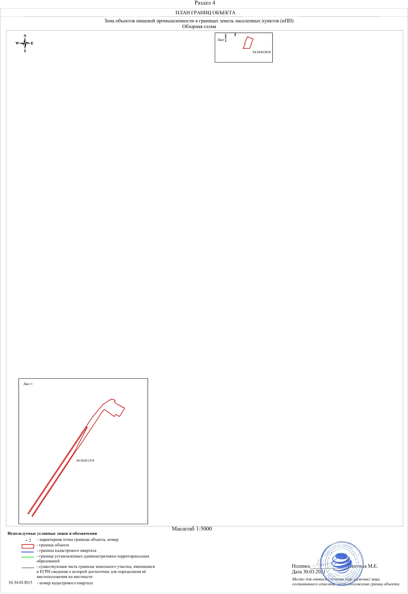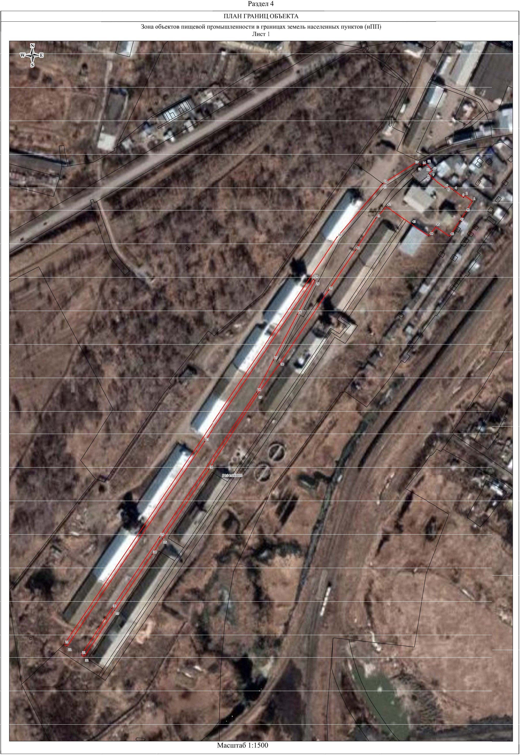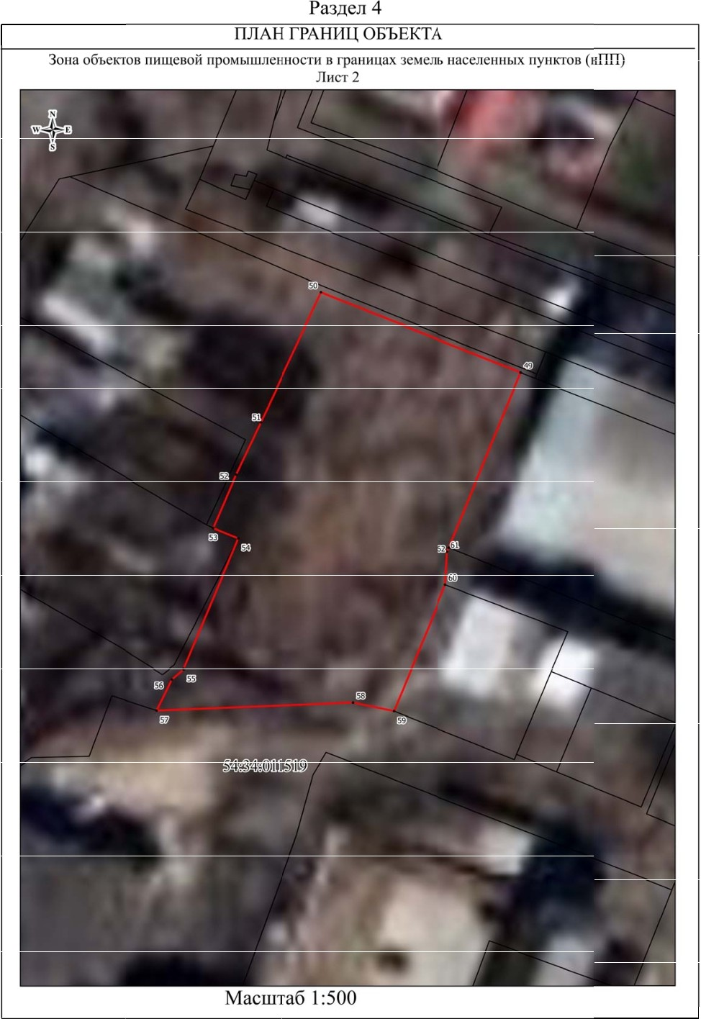

|  |  |  |
| --- | --- | --- |
| **Текстовое описание местоположения границ**  **населенных пунктов, территориальных зон, особо охраняемых природных территорий, зон с особыми условиями использования территорий** | | |
| **Прохождение границы** | | **Описание прохождения границы** |
| **от точки** | **до точки** |
| **1** | **2** | **3** |
| 1 | 2 | - |
| 2 | 3 | - |
| 3 | 4 | - |
| 4 | 5 | - |
| 5 | 6 | - |
| 6 | 7 | - |
| 7 | 8 | - |
| 8 | 9 | - |
| 9 | 10 | - |
| 10 | 11 | - |
| 11 | 12 | - |
| 12 | 13 | - |
| 13 | 14 | - |
| 14 | 15 | - |
| 15 | 16 | - |
| 16 | 17 | - |
| 17 | 18 | - |
| 18 | 19 | - |
| 19 | 20 | - |
| 20 | 21 | - |
| 21 | 22 | - |
| 22 | 23 | - |
| 23 | 24 | - |
| 24 | 25 | - |
| 25 | 26 | - |
| 26 | 27 | - |
| 27 | 28 | - |
| 28 | 29 | - |
| 29 | 30 | - |
| 30 | 31 | - |
| 31 | 32 | - |
| 32 | 33 | - |
| 33 | 34 | - |
| 34 | 35 | - |
| 35 | 36 | - |
| 36 | 37 | - |
|  |  |  |

|  |  |  |
| --- | --- | --- |
| **Текстовое описание местоположения границ**  **населенных пунктов, территориальных зон, особо охраняемых природных территорий, зон с особыми условиями использования территорий** | | |
| **Прохождение границы** | | **Описание прохождения границы** |
| **от точки** | **до точки** |
| **1** | **2** | **3** |
| 37 | 38 | - |
| 38 | 39 | - |
| 39 | 40 | - |
| 40 | 41 | - |
| 41 | 42 | - |
| 42 | 43 | - |
| 43 | 44 | - |
| 44 | 45 | - |
| 45 | 46 | - |
| 46 | 47 | - |
| 47 | 48 | - |
| 48 | 1 | - |
| 49 | 50 | - |
| 50 | 51 | - |
| 51 | 52 | - |
| 52 | 53 | - |
| 53 | 54 | - |
| 54 | 55 | - |
| 55 | 56 | - |
| 56 | 57 | - |
| 57 | 58 | - |
| 58 | 59 | - |
| 59 | 60 | - |
| 60 | 61 | - |
| 61 | 62 | - |
| 62 | 49 | - |
|  | | |